**EXMO. SR. PRESIDENTE DA CÂMARA MUNICIPAL DE SUMARÉ**

Indico ao Exmo. Sr. Prefeito Municipal, e a ele ao departamento competente no sentido de providenciar a **sinalização de solo** na rua R. Rozendo Alves de Souza, 909 - Jardim Calegari (Nova Veneza), Sumaré - SP, 13181-796 com avenida Rua José Vedovatto, 2225 - Parque das Nacoes (Nova Veneza), Sumaré - SP, 13181-250.

A indicação se faz necessária devido à falta de sinalização, deixando local inseguro para os pedestres e os motoristas.

Sala das sessões, 26 de setembro de 2023.

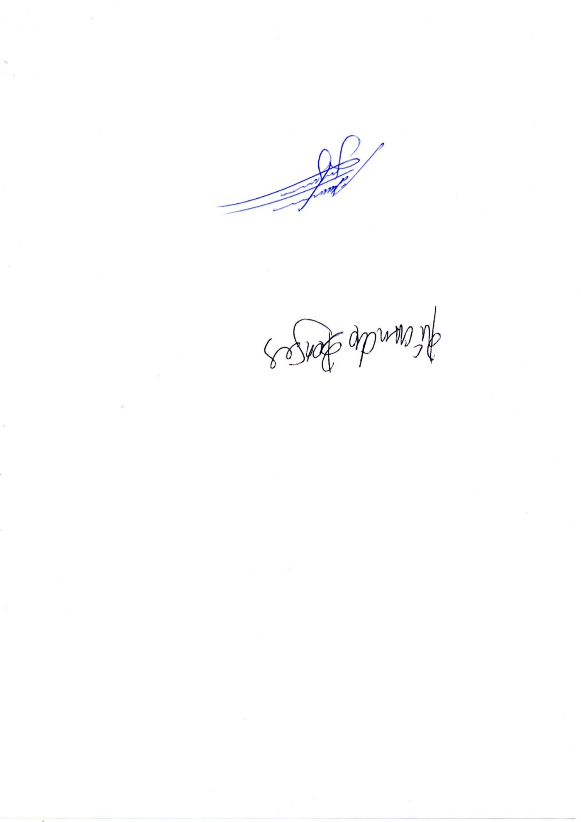

ALLAN SANGALLI

VEREADOR